Remshalden, im Januar 2024

Neuer Irmscher Opel Corsa in Bestform

Die Irmscher Firmengruppe ist weltweit führend im Angebot zur Individualisierung von Opel/ Stellantis Fahrzeugen. Der neue Opel Corsa, welcher seit kurzem bei den Händlern steht, ist nun auch im kompletten Irmscher Look verfügbar.

Die Remshaldener Firmengruppe stellt ein spezielles Karosseriepaket vor, welches direkt ins Auge fällt. Die sportliche Frontspoilerlippe prägt die Optik der Frontpartie und verleiht eine individuelle Note. Die dynamische Formensprache erhält eine Fortführung am Seitenschweller bis hin zum Heckdiffusor. Der sportliche Dachspoiler verleiht dem formschönen Heck zusätzlich noch den „i Punkt“. Alle Teile sind aus hochwertigem OE Material gefertigt und einfach zu montieren. Neben dem beschriebenen „großen“ Paket gibt es auch noch ein kleineres Paket bei dem die Seitenschweller etwas dezenter ausgeführt sind. Die Pakete starten ab 750 €.

Der Irmscher Corsa fährt auf 18 Zoll großen Rädern im exclusiven „Turbo Star“ Design vor. Diese sind in sportlichem schwarz als auch in eleganter Bi Color Variante verfügbar. Eine 30mm Tieferlegung ist für alle Antriebsvarianten zu haben. Je nach Motorisierung werden auch Leistungssteigerungen mit bis zu ca. 20 PS angeboten – diese sind ebenfalls bereits bestellbar.

Die Irmscher Firmengruppe, welche neben Deutschland auch in Spanien und Portugal Umbaustätten betreibt, bietet sowohl die reinen Aftersales Produkte als auch Umbauten ab Werk Irmscher an. Jeder Händler und Endkunde kann also zwischen der Option Selbsteinbau und kompletter Umbauleistung wählen. Spezielle Irmscher Sondereditionen des neuen Irmscher Corsa sind in Kürze geplant.
Alle Irmscher Individualisierungen sind bei jedem Irmscher Partner oder direkt bei Irmscher unter www.irmscher.de bestellbar.

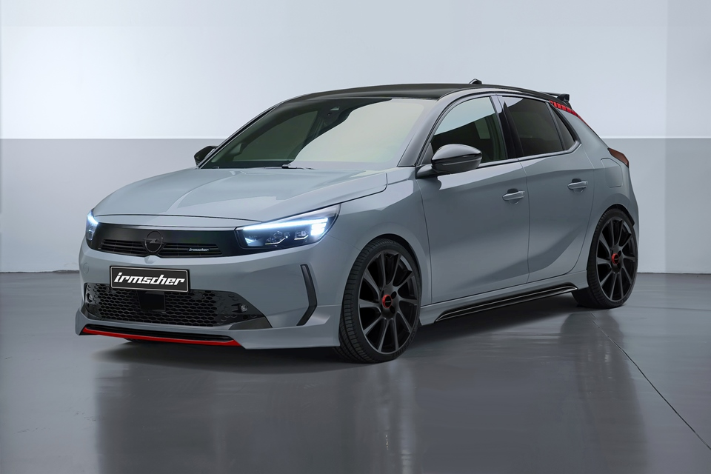
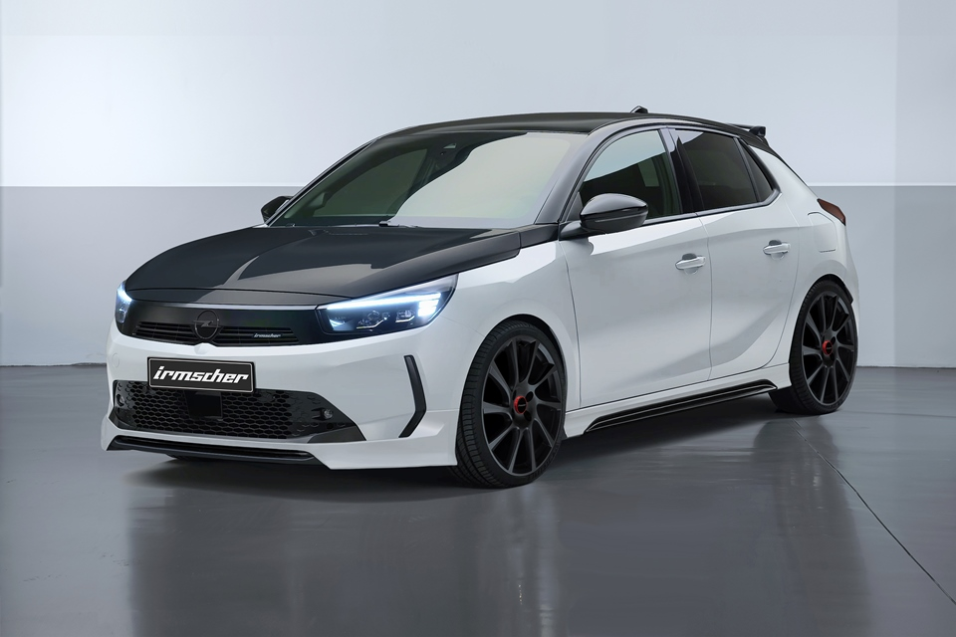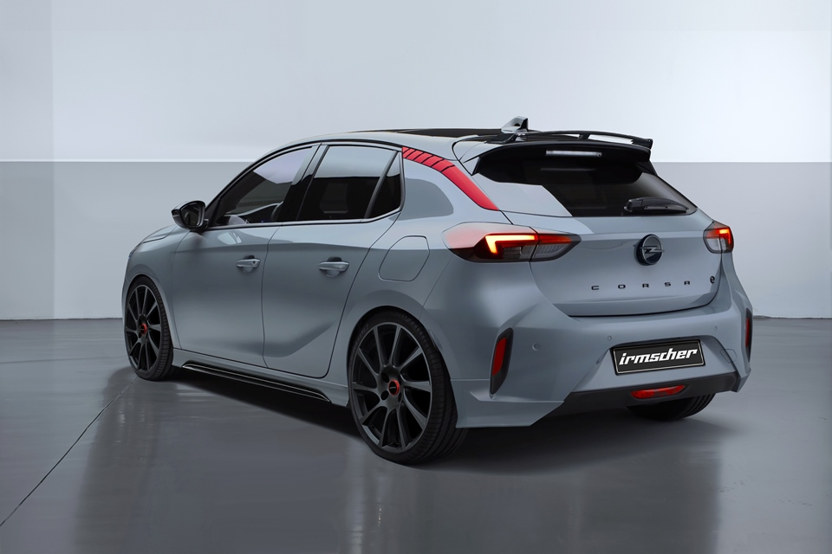

Alle Texte und Bilder halten wir für Sie aktuell und bequem zum Download bereit:

www.irmscher.com/presse
Ihre Zugangsdaten:
Benutzer: media
Passwort: fotos06

